8.9 | Praktikum: Wortschatz

Sie haben sich für ein Praktikum beworben und folgende E-Mail erhalten.
 Lesen Sie die E-Mail.

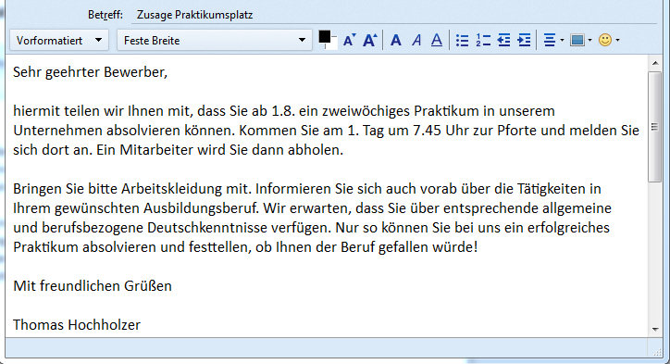
Da Sie sich auf das Praktikum vorbereiten und einen guten Eindruck hinterlassen möchten, erstellen Sie eine Wortliste mit berufsbezogenen Wörtern zu Ihrem Berufsfeld.

Die E-Mail enthält die folgenden Informationen.
Lesen Sie die E-Mail noch einmal und bearbeiten Sie die Aufgaben.
 Kreuzen Sie an. Welche Sätze sind richtig?
Tipp: Lesen Sie einen Satz nach dem anderen und suchen Sie im Text nach einer Textstelle, die den Satz bestätigt oder nicht. Kreuzen Sie erst danach an.
◻ Sie können sofort ein Praktikum machen.
◻ Das Praktikum dauert eine Woche.
◻ Am ersten Tag des Praktikums sollen Sie um 7:45 Uhr kommen.
◻ Sie brauchen keine Arbeitskleidung mitbringen.
◻ Sie sollen vorher wichtige Wörter für Ihr Berufsfeld kennen.
◻ Es ist kein Problem, wenn Sie nicht alles verstehen, was mit dem Berufsfeld zu tun hat.
◻ Sie sollen sich am ersten Tag beim Chef melden.

Mein Praktikum ist dem Berufsfeld … zuzuordnen.
 Schreiben Sie zu den Berufsfeldern passende Berufe auf je eine Karte. Pinnen Sie die Karten zum passenden Berufsfeld. (M 1)

Wo machen Sie Ihr Praktikum?

 Besprechen Sie sich. Wer möchte im gleichen Beruf bzw. im gleichen Berufsfeld wie Sie ein Praktikum machen?
 Gehen Sie mit diesen Lernpartnern in eine Gruppe zusammen.
- Sammeln Sie gemeinsam wichtige Fachbegriffe zu Ihrem Beruf.
- Erstellen Sie in der Gruppe eine Übersicht mit den Fachbegriffen, Erklärungen, Zeichnungen und jeweils einem Satz mit dem Fachbegriff.
- Jeder aus der Gruppe braucht einen solchen Spickzettel, dass er ihn später je einem Mitglied aus den anderen Gruppen präsentieren kann.
Tipp: Wenn es Ihren Praktikumsberuf an Ihrer Schule als Ausbildungsberuf gibt, dann gehen Sie zu einer Lehrkraft aus der Abteilung und fragen Sie ihn nach wichtigen Wörtern in Ihrem Beruf.

Treffen Sie sich nun mit Mitgliedern aus je einer anderen Expertengruppe. Präsentieren Sie Ihren Spickzettel den anderen.
Stellen Sie Rückfragen, wenn Sie einen Fachbegriff aus den anderen Gruppen nicht verstehen.

 Fachsprache
Im Beruf benutzt man eine andere Sprache als im Alltag. Diese Sprache nennt man Fachsprache.
Kennzeichen der Fachsprache:
- gilt für einen bestimmten Fachbereich oder eine Branche
- Fachbegriffe und Fremdwörter stammen häufig auch aus der englischen Sprache
Fachbegriffe werden in der alltäglichen Sprache fast nie verwendet. Manchmal haben Fachbegriffe in der Fachsprache eine andere Bedeutung als in der alltäglichen Sprache.
Beispiel: -e Mutter/-n: In der Fachsprache ist die Mutter das Gegenstück einer Schraube.
Meine Fachwörterliste
In der individuellen Fachwörterliste sammeln Sie Fachbegriffe, die in Ihrem Beruf wichtig sind.
Beispiel: Eine individuelle Fachwörterliste für Maler und Lackierer.
Zeichnung / Erklärung | Fachbegriff | Satz mit dem Fachbegriff | Fachbegriff in meiner Sprache
 | der Farbeimer / - | Im Farbeimer ist die Farbe.
 | der Pinsel / - | Mit dem Pinsel streicht man einen Zaun.
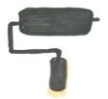 | der Farbroller / - | Mit dem Farbroller streicht man die Wand.
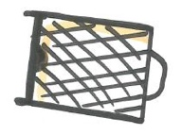 | das Abstreifgitter / - | Das Abstreifgitter braucht man, damit nicht zu viel Farbe auf dem Farbroller ist.
 | der Spachtel / -  die Spachtel / - | Mit dem Spachtel bessert man Löcher in der Wand aus.
 | die Leiste / -n | Eine Leiste ist am Übergang zwischen Wand und Boden.
  Schutz für den Fußboden oder die Möbel | die Abdeckplane / -n | Mit der Abdeckplane bedecke ich den Fußboden vor dem Streichen.

 Meine Fachwörterliste

Erstellen Sie eine individuelle Fachwörterliste mit den Fachbegriffen für Ihren Beruf und heften Sie diese in Ihrem Portfolio ab.
So finden Sie die Fachbegriffe.
- Fachbegriffe erhalten Sie von Lehrkräften, die Ihren Beruf unterrichten.
- Fragen Sie nach Schulbüchern und Fachbüchern zu Ihrem Beruf. Die Bücher enthalten oft ein Glossar mit Fachbegriffen.
- Sie finden Fachbegriffe auch im Internet: Geben Sie die Berufsbezeichnung ein und suchen Sie über die Bildersuche.
- Informieren Sie sich in der Agentur für Arbeit und besorgen Sie sich Informationsbroschüren zu Ihrem Beruf.
- Interviewen Sie die Ausbilder Ihres zukünftigen Ausbildungsbetriebs: Welche Fachbegriffe brauche ich als Berufsanfänger?
Tipps: Die individuelle Fachwörterliste kann immer wieder erweitert und ergänzt werden.
Nutzen Sie die Vorlage für eine individuelle Fachwörterliste (M 2). Passen Sie diese an Ihren Bedarf an.
Nutzen Sie ein Textverarbeitungsprogramm zum Erstellen der Fachwörterliste.

So bewerte ich meine individuelle Fachwörterliste.
Bewerten Sie Ihre individuelle Fachwörterliste.
 | ☺ | ☹ | 😐
Ich habe neue Fachwörter für mein nächstes Praktikum gelernt.
Ich werde die Fachwörterliste weiter ergänzen.
Meine Fachwörterliste wird mir für mein nächstes Praktikum helfen.
Ich werde mir auch für andere Berufe eine Fachwörterliste erstellen.
Nach dem Praktikum:
Meine Fachwörterliste hat mir für mein Praktikum geholfen.
Nach dem Praktikum:
Ich habe meine Fachwörterliste um weitere Wörter ergänzt.

Tipp: Bewerten Sie Ihre individuelle Fachwörterliste noch einmal nach einer Woche im Praktikum mit dem Bewertungsbogen.

